专题七：数学应用题(3) 2012. 4.19
1.《中华人民共和国个人所得税法》第十四条中有下表：
个人所得税税率表一（工资、薪金所得适用）
级别 全月应纳税所得额 | 税率（%）
1 不超过500元部分 | 5
2 超过500元至2000元部分 | 10
3 超过2000元至5000元部分 | 15
4 超过5000元至20000元部分 | 20
5 超过20000元至40000元部分 | 25
6 超过40000元至60000元部分 | 30
7 超过60000元至80000元部分 | 35
8 超过80000元至100000元部分 | 40
9 超过100000元部分 | 45
目前，上表中“全月应纳税所得额”是从月工资、薪金收入中减除1000元后的
余额. 例如某人月工资、薪金收入1220元，减除1000元，应纳税所得额就是220元，
应缴纳个人所得税11元.
(1)请写出月工资、薪金的个人所得税y关于收入额x（0<x8000）的函数表达
式，并画出函数示意图；
(2)一公司职员某月缴纳个人所得税265元，问他该月工资、薪金的收入多少？

2．已知投资甲、乙两种项目所能获得的利润分别是P万元和Q万元，它们和投入
资金x万元的大致关系是：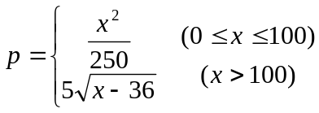，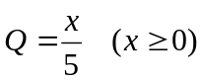,
现有800万元资金投资这两个项目，要想获得最大利润，应如何分配这笔资金？获
得的最大利润是多少万元？

3．某种商品在最近100天内的价格f（t）（单位：元）与时间t（天数）的函数关系为
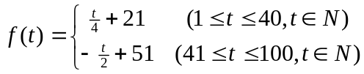， 销售量
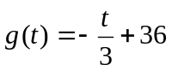 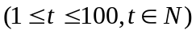 。求这种商品的日销售额的最大值.

4．深圳市2011年底现有居民住房的总面积为a（平方米）。其中危旧住房占，新型单
元住房占，该地区政府为了加快住房改造，计划在5年内全部拆除危旧住房（每年
拆除相同的数量），并对现有的新型单元住房以21%的年增长率加快建设。用P_{n}（平
方米）表示第n年底（2012年为第1年）该地区的居民住房总面积.
- 分别求出P₁、P₂、P₃，并由此归纳出P_{n}的计算公式，不要求给出证明；
- 危旧住房全部拆除后，至少再过多少年才能使该地区居民住房总面积的年平均增长率超过10%。（取lg2=0.301,lg11=1.041,精确到年.）

5.某信托投资公司考虑投资1600万元用于某项高新技术，经预测，该项目每年可获利600万元. 假设所有资金按7%的年利率复利计算利息（即每一年的本金与利息的和作为下一年计算利息的本金），问三年内能否把全部投资收回？若能，说明理由；若不能，那么每年至少应获利多少万元(精确到万元)，才能在三年内收回全部投资？

6.甲、乙两企业，2000年的销售量均为（2000 年为第1年，下同），根据市场分析和预测，甲企业前n年的为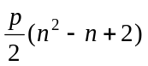，乙企业第n年的比前一年的销售量多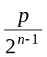. (Ⅰ) 求甲、乙两企业第年的销售量的表达式；
(Ⅱ) 根据甲、乙两企业所在地的市场规律，如果某企业的年销售量不足另一企业的年 销售量的20%，则该企业将被另一企业收购．试判断，哪一个企业将被收购？这个情形将在哪一年出现？试说明理由．

参考答案：
1. 解
y=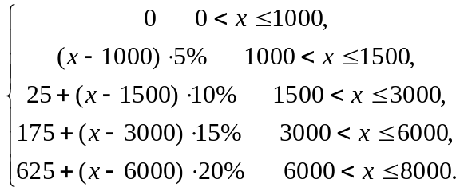
或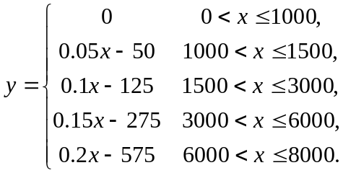
（1000，0）
（1500，25）
（3000，175）
（6000，625）
O
y
x
其图象如左图所示：
- 由函数表达式知，当y=265时，3000<x6000，于是265=0.15x－275，
得x=3600（元）。
2. 解：当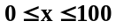时，y=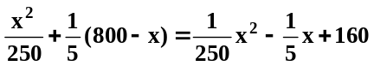，
对称轴为x=25。 x=100时，y_{max}=180.
当x>100时，y=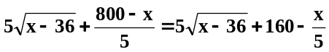
设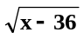=u 则y=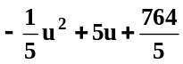,
对称轴为u=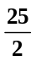，即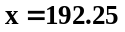时,y_{max}=184.05.
3. 解: 设商品的日销售额为S(t)
当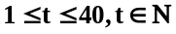时,S(t)=g(t)f(t)=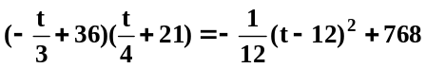
当t=12时,S(t)_{max}=768.
当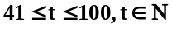时, S(t)=g(t)f(t)=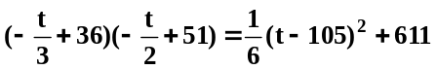,
S(t)_{max}=S(41)=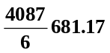.
因此可知当t=12时,S(t)_{max}=768元.
4. 解：(1)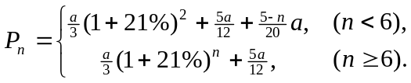
(2)由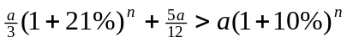 （n6），得n>9.7,即至少再经过10－5=5年.
5. 解：设每年获利A万元，第3年底全部收回投资，则
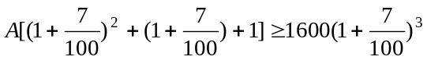
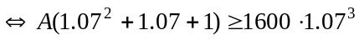
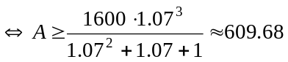
故每年获利为600万元时，不能在三年内收回全部投资；要在三年内收回全部投资，
每年获利至少应为610万元.

6. 解：设甲企业前年的总销售量为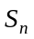,第年的销售量为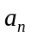,乙企业第年的销售量为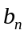, 根据题意可得:
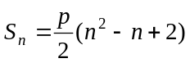, 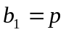, 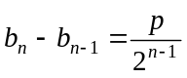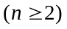.
（Ⅰ）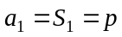,
当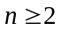时，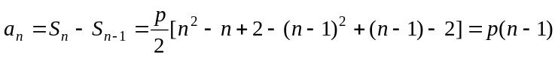，
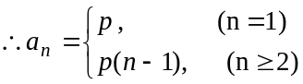.
，
依条件可得：
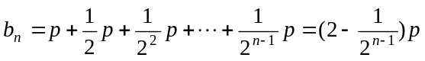．
（Ⅱ）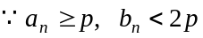（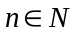，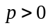），
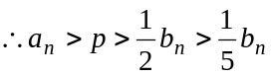，
故甲企业不可能被乙企业收购.
(1) 当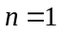时，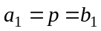, 乙企业不可能被甲企业收购.
(2) 当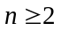时，
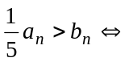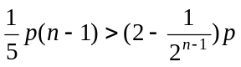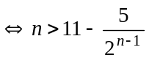，
当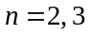时，经验证有 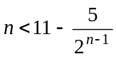.
当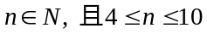时，有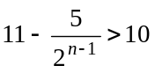，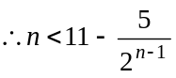.
当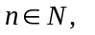且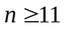时，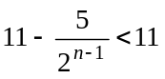，必有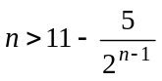.
故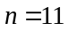，即2010年乙企业将被甲企业收购.

